115172, Москва, ул. Б.Каменщики, д. 7; тел., факс: (495) 134 1234; e-mail: spo-54@edu.mos.ru

Актуальность и анализ профессий в сфере инфокоммуникационных сетей и систем связи

Рекомендации отдела
«Содействия трудоустройства выпускников»

Москва
2020

Статистика востребованности на рынке труда

В последнее десятилетие на российском рынке труда наблюдается устойчивый рост востребованности технических специалистов. Связано это не только с активным развитием отечественной промышленности. Главным образом тенденцию формируют малый и средний бизнес. Открываются тысячи новых небольших предприятий, фирм и расширяются существующие.

Современные программы обучения и повышения квалификации имеют цель – научить людей самостоятельно и системно мыслить, решать сложные проблемы, осуществлять предпринимательский подход делу, работать в команде. Они дают знания, выходящие за пределы должности, и вызывают желание учиться дальше.

Информационные кабельные сети присутствуют во всех сферах нашей жизни и являются фундаментом при построении сетей мобильной связи, локальных вычислительных сетей, сетей кабельного телевидения, глобальных компьютерных сетей, сетей видеонаблюдения и др. Специалист по информационным кабельным сетям способен создавать инфраструктуру практически для всех видов телекоммуникационных сетей в соответствии со стандартами отрасли. Специалисты в этой сфере работают над повышением качества жизни города, так как информационные кабельные сети необходимы для работы интернета, систем навигации и систем “умного” дома.

Компетенции
1.Монтаж участков телекоммуникационной сети;
2. Подключение и настройка сетей проводного и беспроводного доступа к сети;
3. Обеспечение работоспособности оборудования мультисервисных сетей;
4.Настройка сетевого оборудования;
5.Инсталляция систем “умного” дома;
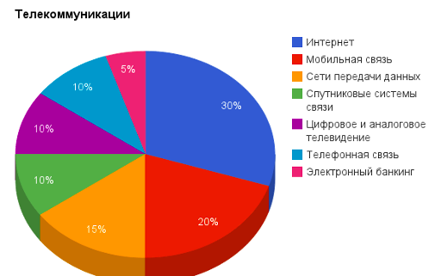

Важные качества
Личные качества: внимательность, ответственность, организованность, техническое мышление, сосредоточенность, усидчивость, целеустремленность
Soft skills: аргументация, нетворкинг, коммуникабельность, тайм-менеджмент, рефлексия, аналитическое мышление
Профессиональные навыки: умение работать с информационными системами, навык работы с программным обеспечением, навык разработки стратегий, ориентирование в потребностях города

Где работать
1.Строительные компании
2.Компании, предоставляющие услуги установки системы “умный” дом
3.Потенциальные работодатели
4.“Ростелеком”
5.Яндекс
6.ООО “ГИС Технологии”

Вузы, в которых идет подготовка по профессии "Специалист по информационным кабельным сетям"
1.МИРЭА – Российский технологический университет
2.Московский физико-технический институт (государственный университет)
3.Санкт-Петербургский политехнический университет Петра Великого
4.Московский технический университет связи и информатики
5.Национальный исследовательский университет "МЭИ"
6.Уральский федеральный университет имени первого Президента России Б.Н. Ельцина

